2. INDUSTRIJSKA REVOLUCIJA

2. industrijska revolucija se je odvijala od leta 1848 do leta 1905. V tem času je prišlo do mnogih novih odkritij na različnih područjih (kemiji, biologiji, fiziki, medicini, avtomobilski industriji, letalstvu, komunikacije), ter menjave virov energije. Pretežni vir energije do 2. Industrijske revolucije sta bila premog in voda, ki so ju zamenjali s plinom, nafto in elektriko.

Thomas Edison (fizik in matematik) je izdelal leta 1870 prvi električni generator.

Nikola Tesla je z odkritjem transformatorja omogočil prenos elektrike na večje razdalje in odkril tudi trofazni elektro motor.

Alfred Nobel je v tem času odkril razstrelivo – dinamit, njegova želja pa je bila, da bi ga uporabljali le v človekovo korist.

Zakonca Curie sta odkrila radioaktivno sevanje (žarki gama) in njegov izvor, nova radioaktivna elementa radij in polonij.

Wilhem Konrad Röntgen je odkril »žarke x«, ki jih po njem imenujemo rentgenski žarki.

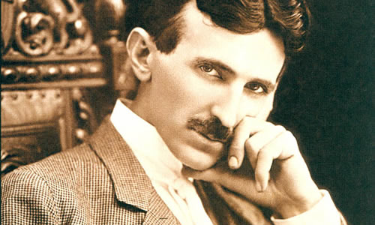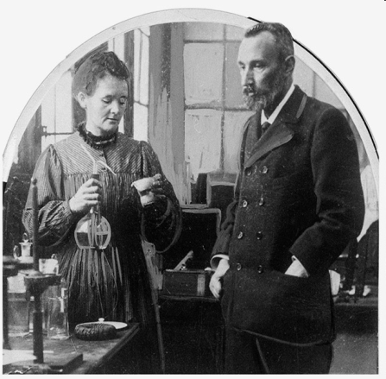

Nikola Tesla Zakonca Curie

1. V katerem obdobju se je odvijala industrijska revolucija ?
2. Po kom se imenujejo nagrade za dosežke znanstvenikov, knjizevnikov, mirovnikov... ?
3. Kdo je odkril radioaktivno sevanje in njegov izvor ?